**TALLER 4 OPERACIONES EN ENTEROS:**

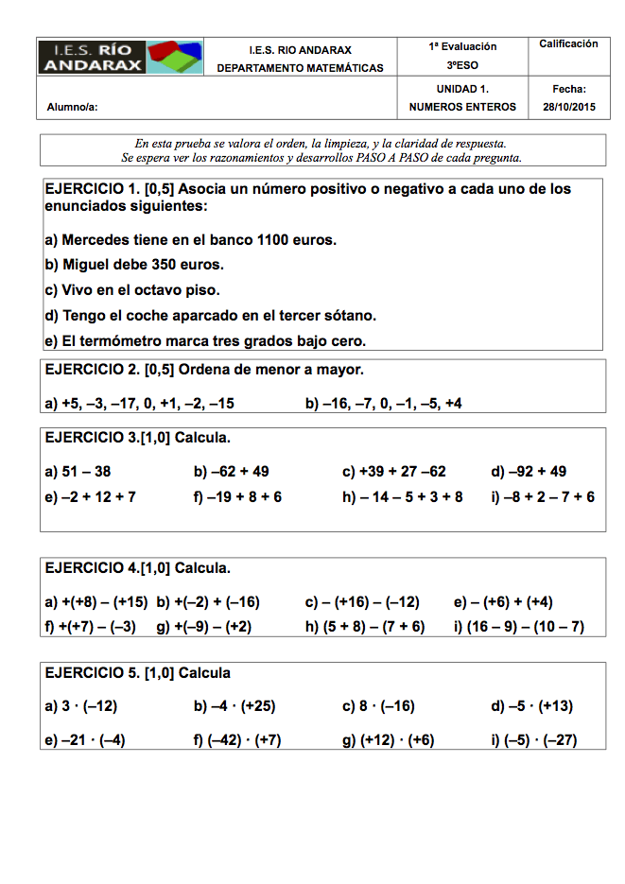



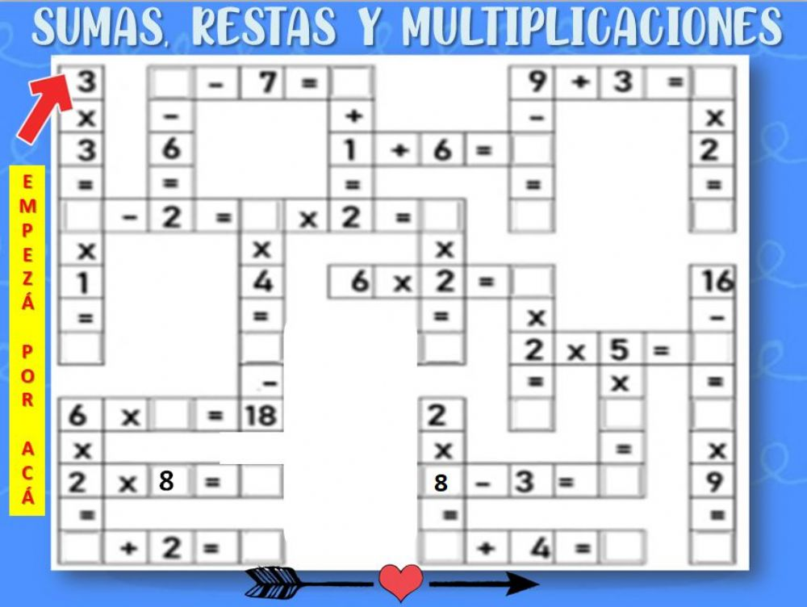

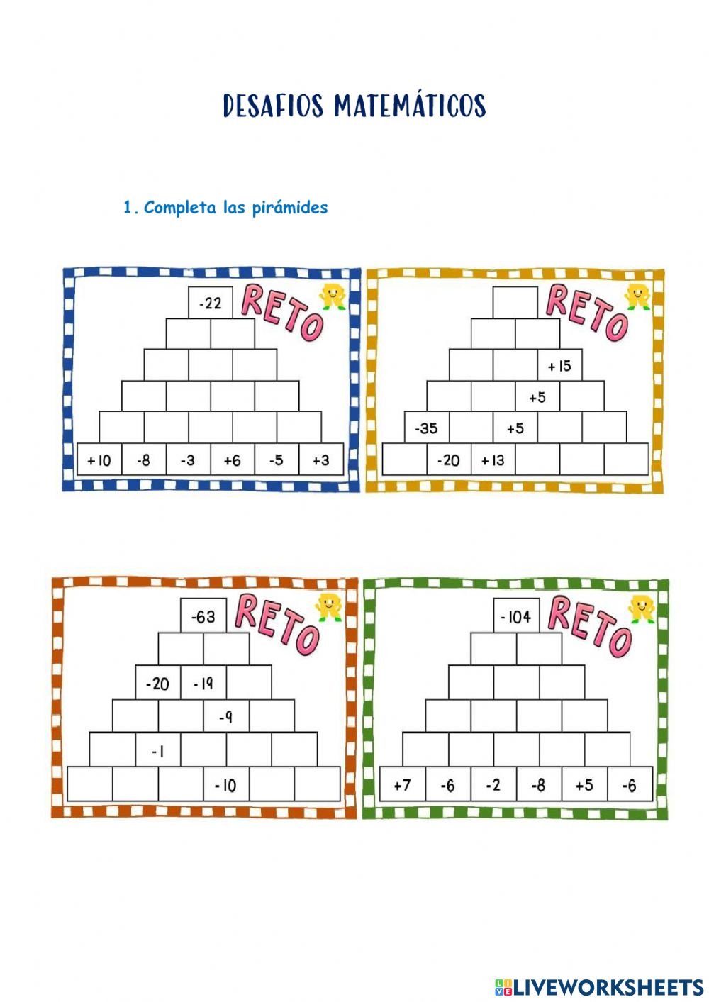

RECUERDA SON SUMAS DE ENTEROS.